

第九届

全国大学生集成电路创新创业大赛

报告类型： 设计报告

参赛杯赛： 中科芯杯

作品名称： 多精度张量计算单元

队伍编号： CICC0907607

团队名称： Ordovician

目录

1. 张量计算单元内部结构及相关算法

1.1 总述

1.2 输入输出模块

1.2.1 硬件结构与算法

1.2.2 寄存器，接口与关键信号

1.3 脉动阵列模块

1.3.1 硬件结构与算法

1.3.2 寄存器，接口与关键信号

1.4 浮点计算模块

1.4.1 硬件结构与算法

1.4.2 寄存器，接口与关键信号

2. 综合结果与资源开销分析

2.1 综合约束条件

2.2 综合结果与资源开销分析

3. 性能指标分析

4. 设计总结与亮点说明

5. 不足与展望

快速预览简介

**1. 张量计算单元内部结构及相关算法**

1.1 总述

本小组设计的张量计算单元的文件结构如下：

|--Ordovician_top.sv #顶层控制模块

|--READ_Matrix.sv #读配置，读矩阵并预处理

|--CALC_Matrix.sv #运算部分的顶层控制模块

|--SystolicArray.sv #核心运算逻辑：脉动阵列

|--PE.sv #计算单元：整型与浮点型分开运算

|--fma_pipeline.sv #浮点运算单元FPU

|--. #并行处理4个脉动阵列，每个脉动阵列例化64个PE

|--.

|--.

|-- WRITE_Matrix.sv #输出矩阵

整体架构的设计图如下：

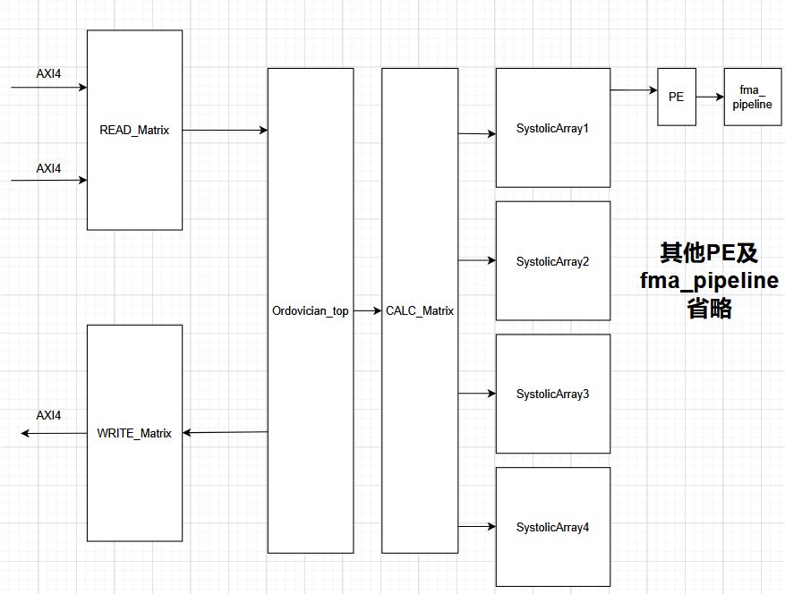

图 1：张量计算单元整体架构

本节接下来的部分会对读写模块，脉动阵列模块以及浮点运算模块做详细的解析，包括模块设计的逻辑，模块的硬件结构及核心算法，模块中的寄存器，接口，关键信号等内容。

1.2 输入输出模块

1.3 脉动阵列模块

1.4 浮点计算模块